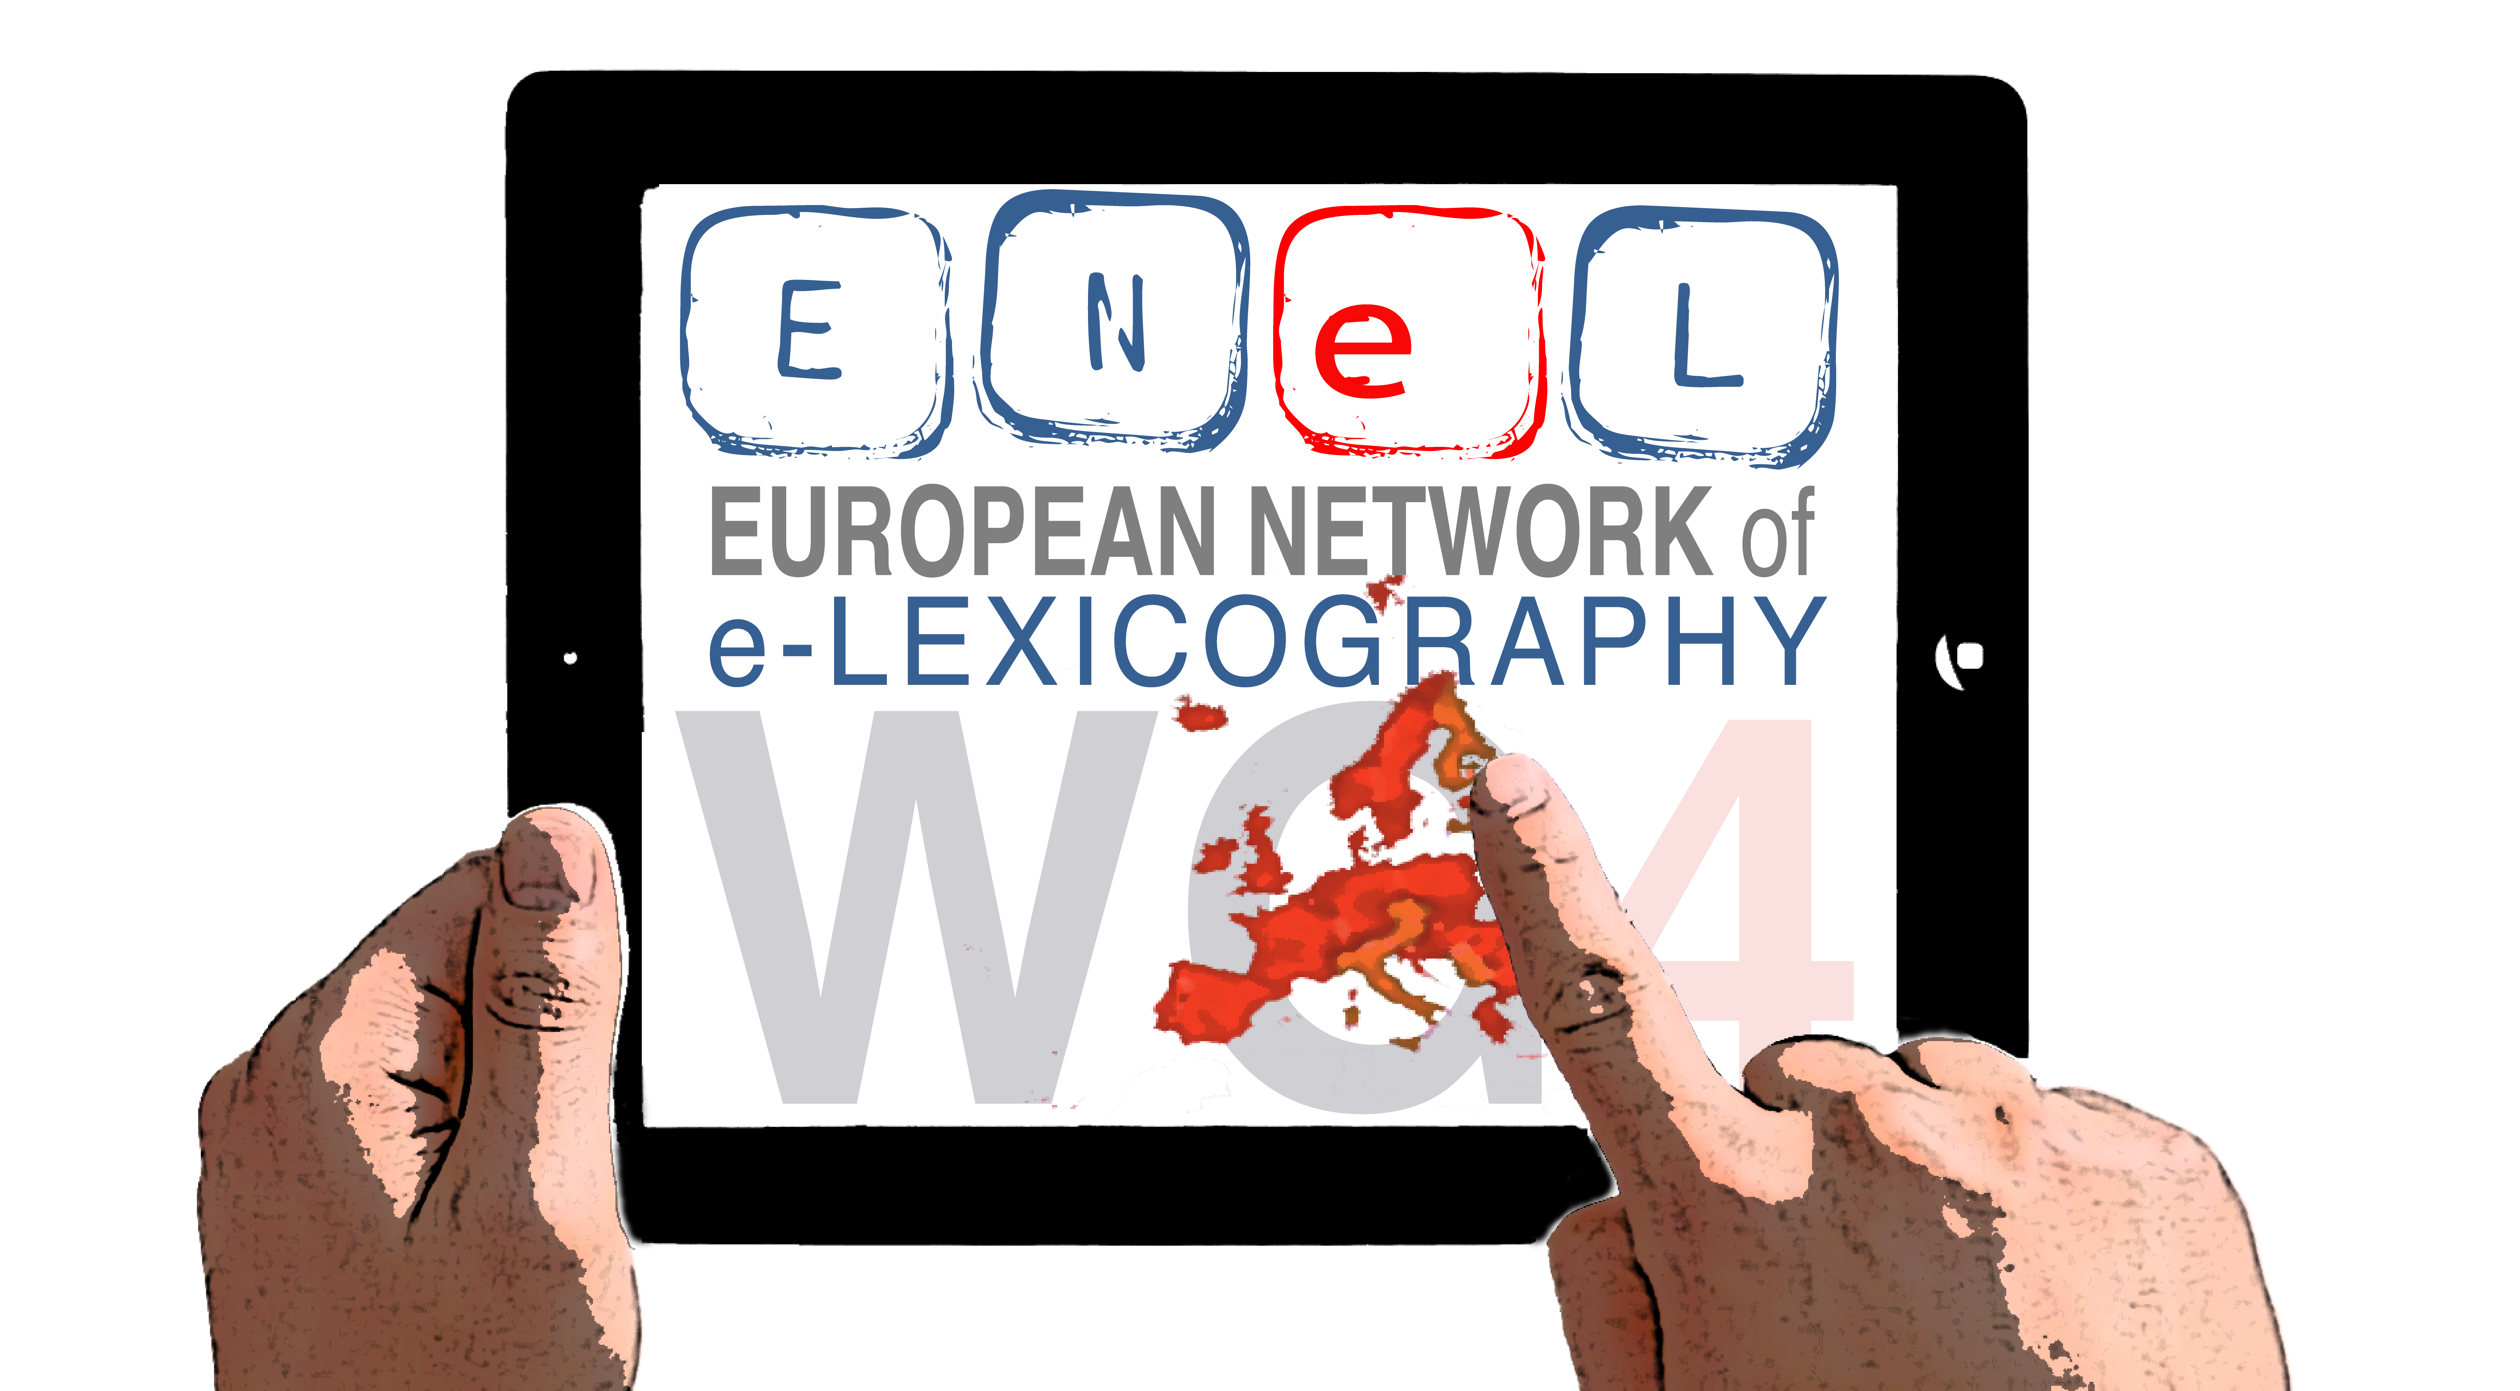

ABSTRACT
for the COST ENeL Action Meeting
The European Dictionary portal. Challenges and chances of facing heterogeneity

Barcelona (Spain) March 30th | April 1st 2016
SESSION:
Lexical Heterogeneity
Technical Heterogeneity
Social Heterogeneity

Abstract Title
Subtitle

||: SURENAME First Name
Affiliation | Country :||

3-5 Kewords concerning Presentation
Project presented [website]

Text

References:
Guntai, Martin / Laitko, Hubert (1987): "Enstehung und Wesen wissenschaftlicher Disziplinen" in: Guntau, Martin / Laitko, Hubert (eds.): Der Ursprung der modernen Wissenschaften . Studien zur Entstehung wissenschaftlicher Disziplinen. Berlin: 17-89.
Moulin, Claudine (2004): "Das morphematische Prinzip bei den Grammatikern des 16. und 17. Jahrhunderts", in: Sprachwissenschaft 29: 33-73.
Nerbonne, John (2005): "Computational Contributions to the Humanities", in: Literary and Linguistic Computing 10.1093/llcl/fqh041.
Nicolle, Anne / Pierrel, Jean-Marie / Romary, Laurent / Sabah, Gérard / Vilnat, Anne / Vivier, Jean (1998): Machine, Langue et Dialogue . Paris: L'Harmattan.
Nyhan, Julianne (2006): The application of XML to the historical lexicography of Old, Middle and early modern Irish: a lexicon-based analysis . PhD, University College Cork.
Rapp, Andrea (1998): bücher gar húbsch gemolt . Studien zur Werkstatt Diebold Laubers am Beispiel der Prosabearbeitung von Bruder Philipps «Marienleben» in den Historienbibeln IIa und Ib (= Vestigia Bibliae 18). Bern / Berlin / Frankfurt am Main / New York / Paris / Wien.
Richardson, Stephen D. / Braden-Harder, Lisa (1988): "The Experience of Developing a Large-Scale Natural Language Text Processing System: CRITIQUE", in: Proceedings of the Second Conference on Applied Natural Language Processing 195-202.
Veit, Joachim (2006): "Musikwissenschaft und Computerphilologie – eine schwierige Liaison?", in: Jahrbuch für Computerphilologie 7: 67–92 http://computerphilologie.tu-darmstadt.de/jahrbuch/jb7-content.html [access: February 27th 2008].

